Nama : Sahda Salsabil

NIM : 2000018089

Kelas : B

**TUGAS 11**

**Hasil Pengujian**

Pada hasil pengujian memiliki 5 fitur inti untuk pengujian otomatis , dengan hasil pengujian yang dilakukan pada aplikasi “Debt Manager” atau “Amalan”.

* **Login**

Pada hasil uji login , terdapat 5 langkah pengujian. Pengujian ini dilakukan untuk mengetahui apabila terdapat kesalahan saat input email dan password atau nomor handphone , apakah user dapat melakukan login pada aplikasi. 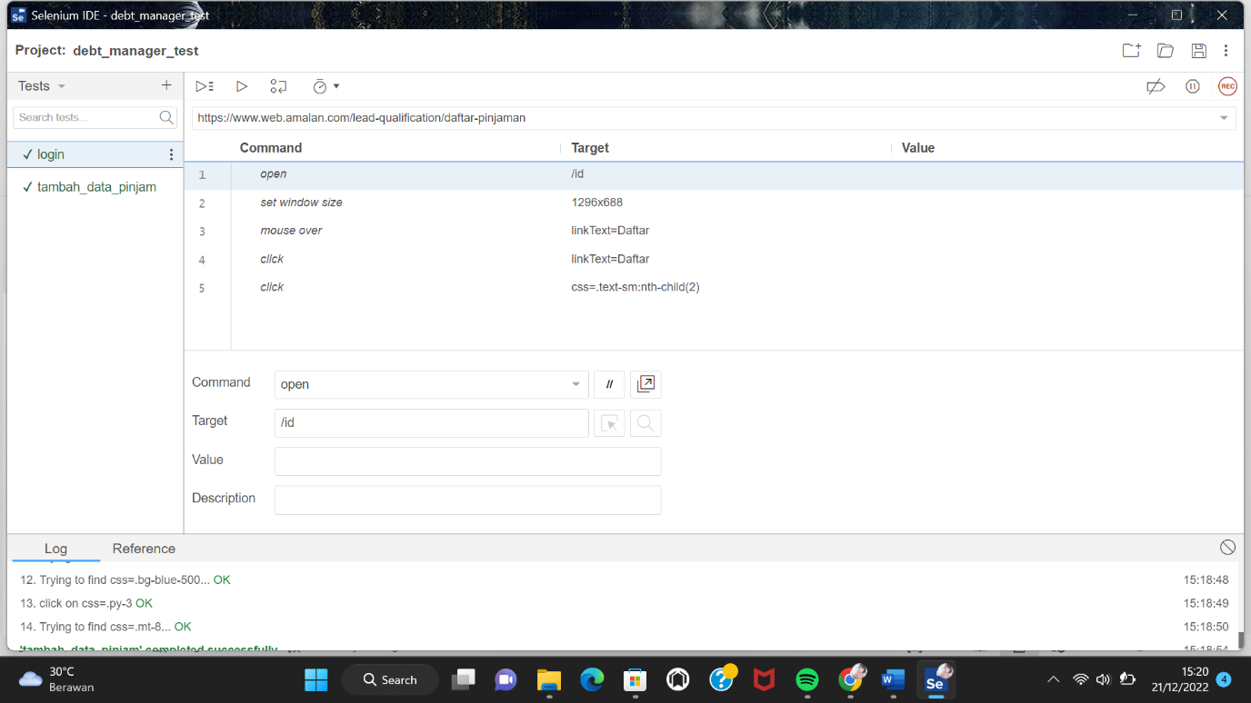

* **Tambah Data Pinjam**Pada uji tambah data pinjam (Kartu Kredit), memiliki 6 langkah pengujian , user menginputkan nama bank, jenis kartu, jumlah pinjaman, dan lama tunggakan. 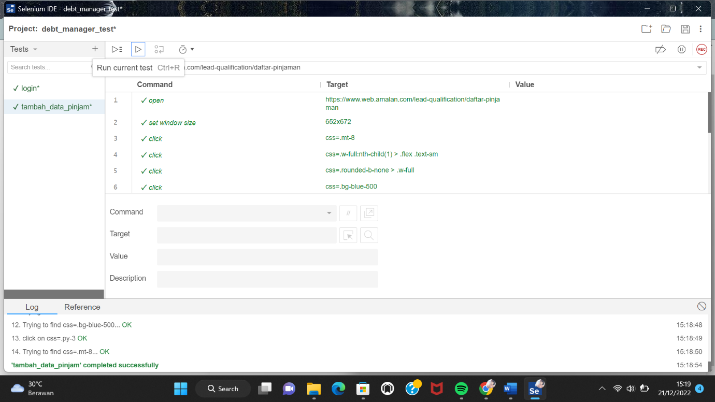
* **Edit Data**Pada pengujian Edit Data bertujuan untuk mengetahui fitur edit data dapat berfungsi dengan baik , pada pengujian ke 5 terdapat value Rp 250.000 berhasil diedit dari data yang sebelumnya ,yang artinya fitur edit data dapat berfungsi dengan seharusnya. 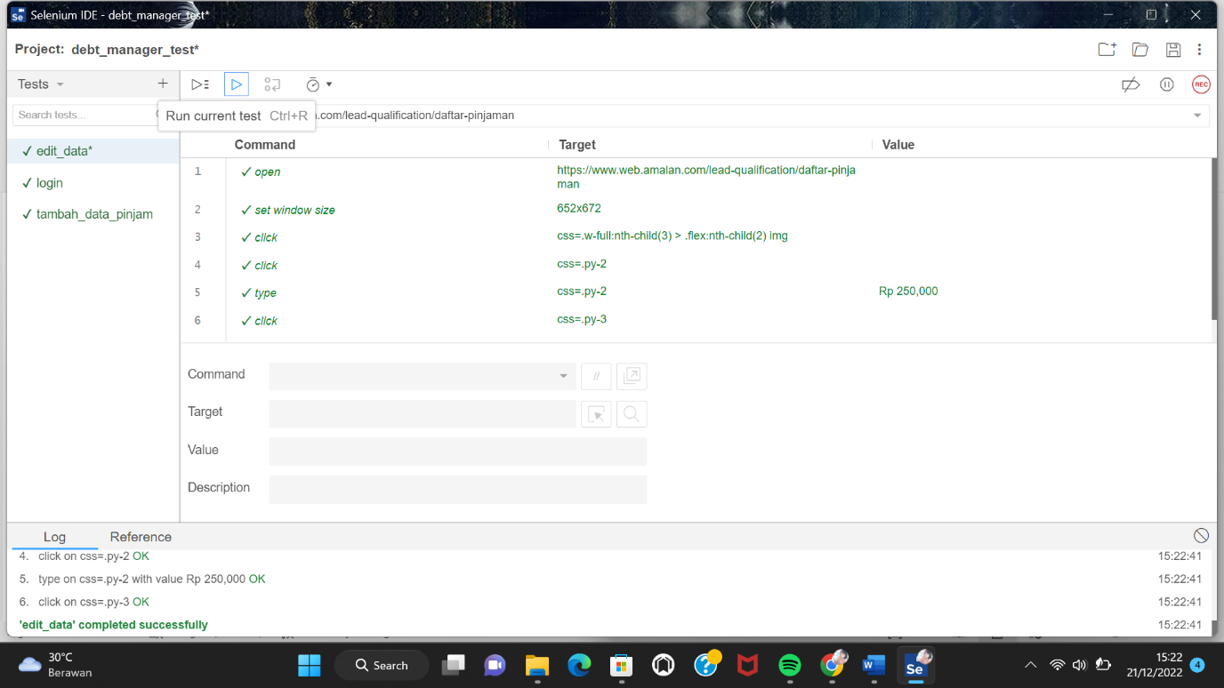
* **Konfirmasi Data**Pada uji konfirmasi data terdapt 4 langkah , pada Langkah 3 memunculkan 2 pilihan yaitu “konfirmasi” dan “batal” 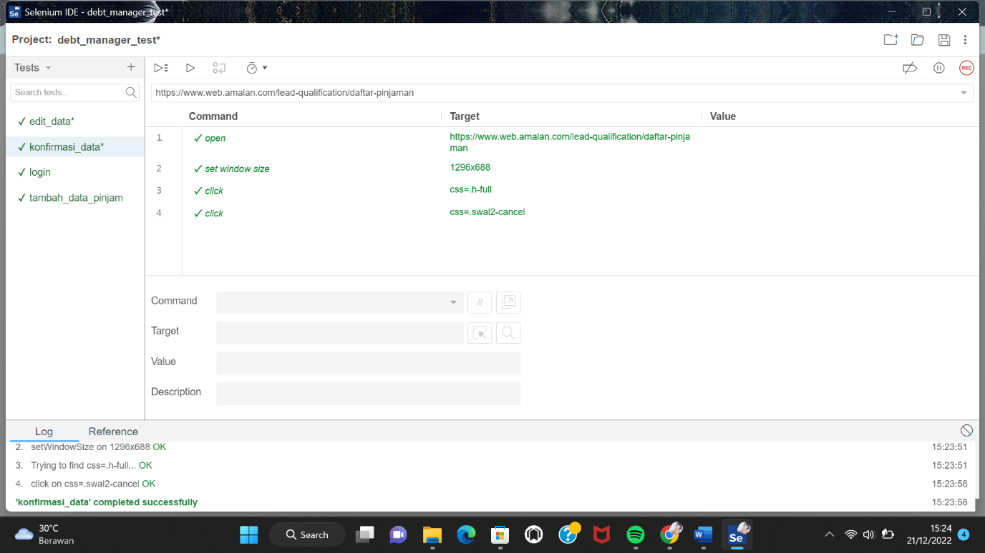
* **Hapus Data**Pada uji hapus data terdapat 4 langkah, hal ini dilakukan pengujian untuk mengetahui apakah fitur hapus data ini sesuai dengan yang diharapkan , hal ini terbukti bahwa hasil uji sukses , fitur hapus data ini berjalan dengan baik, terbukti dengan berhasilnya data dihapus. 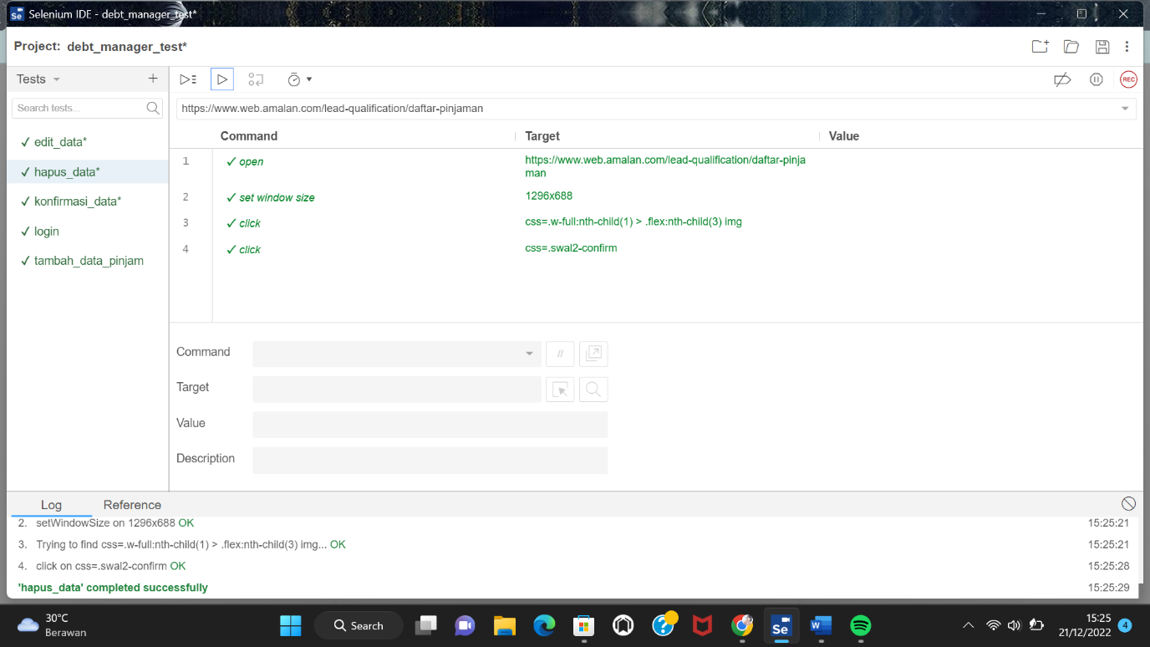

**Review**

Dari hasil yang saya coba pada aplikasi “Debt Manager” atau “Amalan” ini cukup simple dan menarik , seperti menu bar :

* Beranda  
  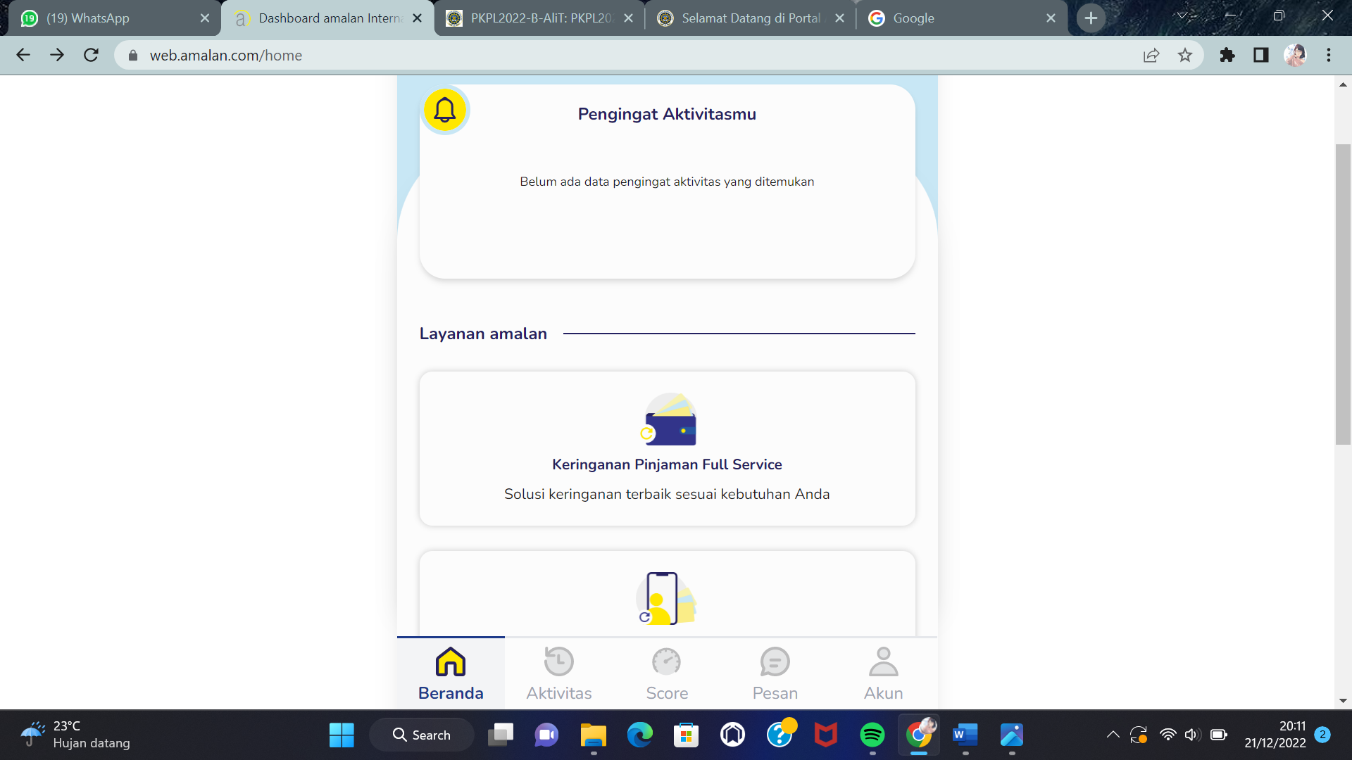

Namun pada kasus uji coba ini , difokuskan untuk menguji “Daftar Pinjam” , dengan mengklik “+tambah data pinjaman” user dapat memilih akan meminjam kartu kredit atau yang lain. Kemudian setelah selesai mengisi data pinjaman user mengkonfirmasi untuk mengajukan pinjaman.

Pada aplikasi ini juga menyediakan fitur yang mudah untuk dipahami , namun menurut saya masih kurangnya informasi pada aplikasi ini.  
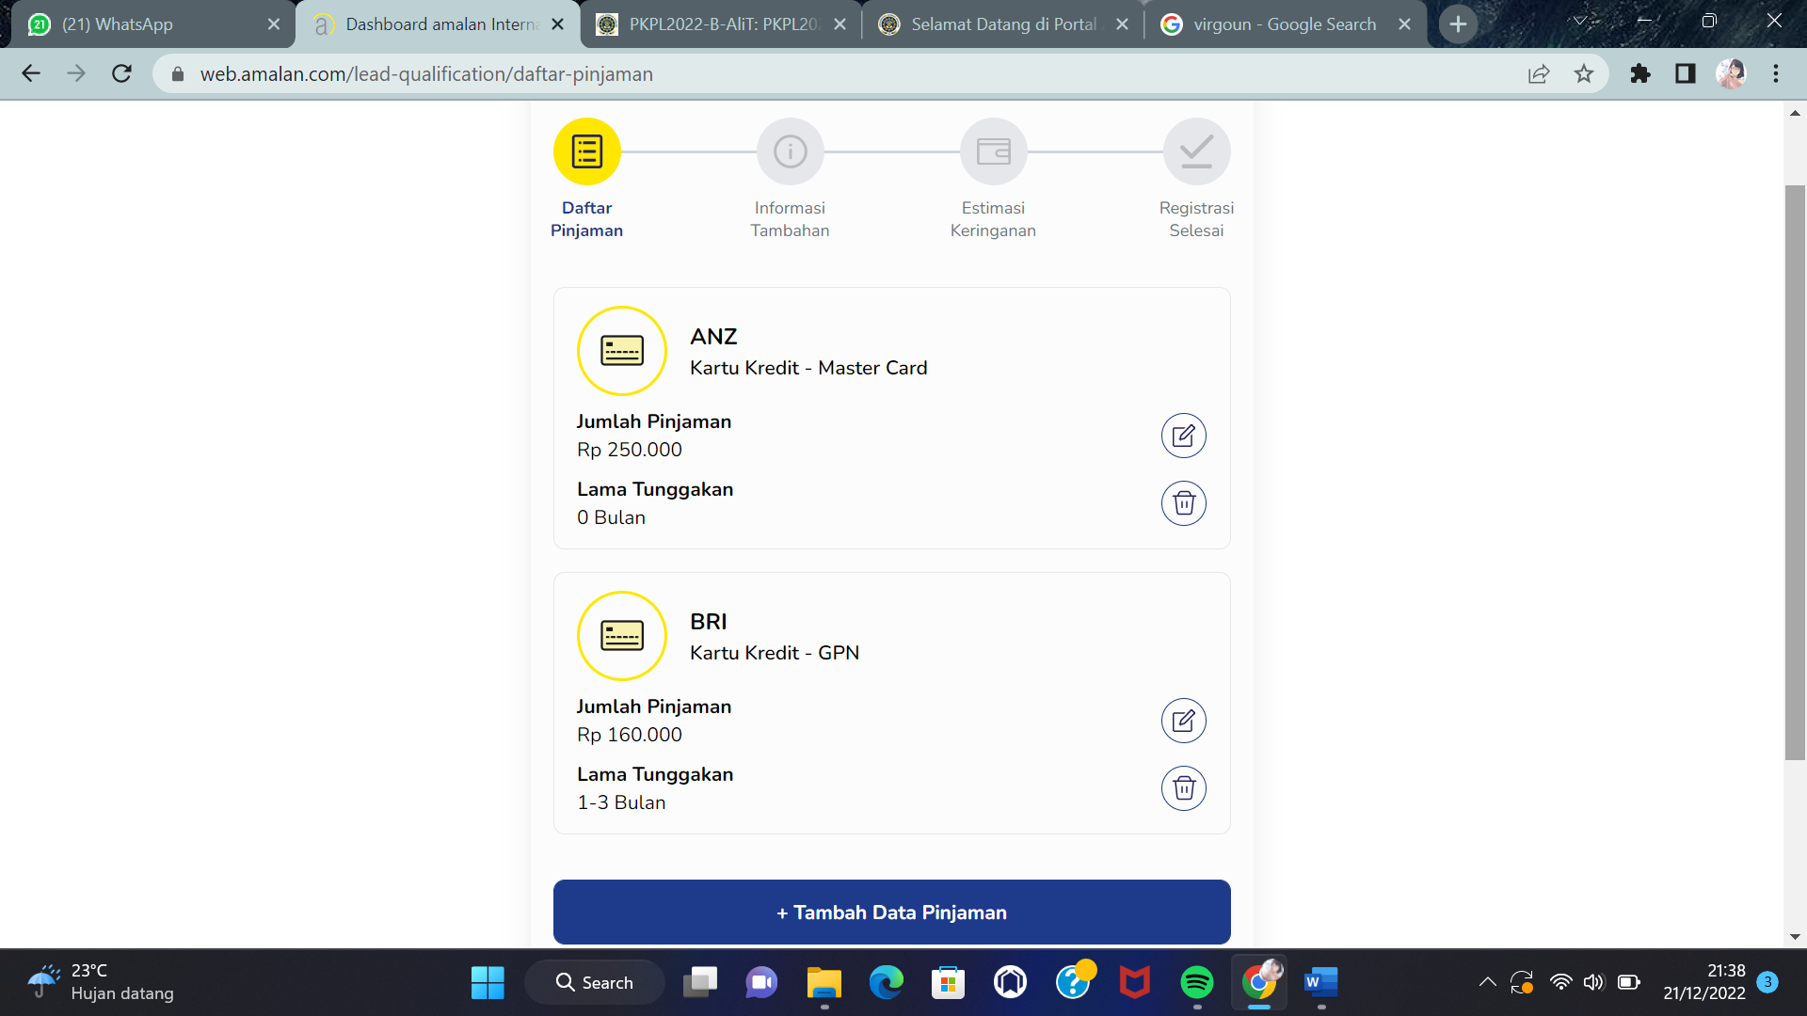

**Rekomendasi Perbaikan**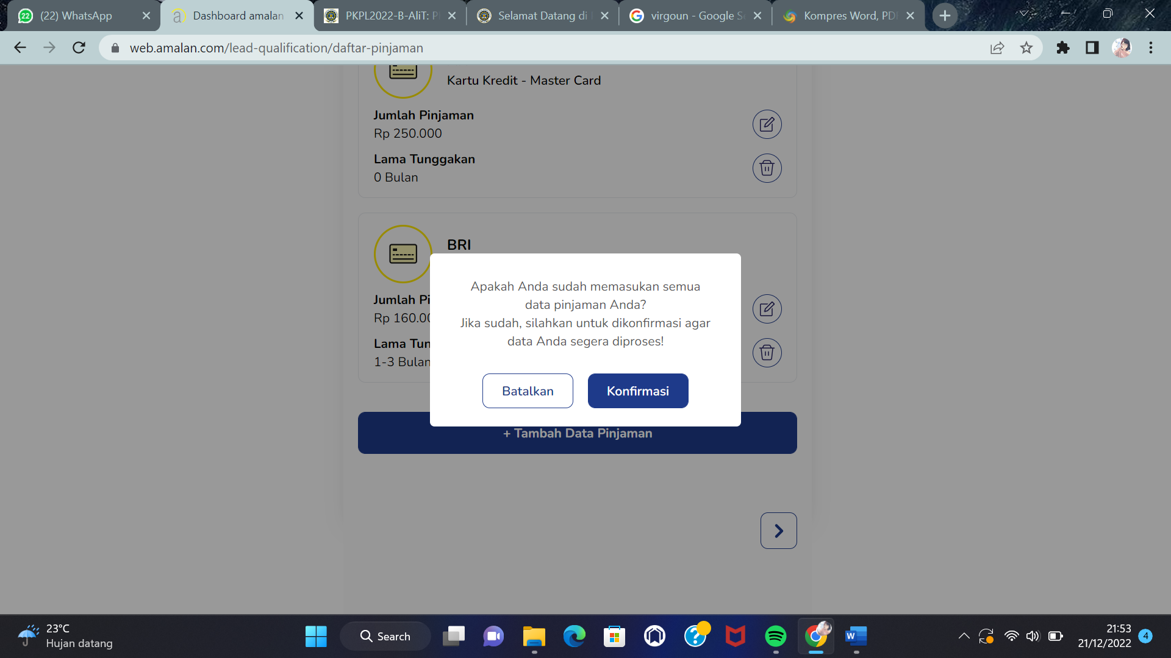

Pada bagian “Tambah Data Pinjaman” , terdapat “Daftar Pinjaman” , “Informasi Tambahan” , “Estimasi Keringanan” , “Registrasi Selesai”. Agar bisa melihat “Informasi Tambahan” , “Estimasi Keringanan” pada aplikasi ini harus menyetujui registrasi terlebih dahulu agar bisa melihat fitur selanjutnya. Jadi menurut saya pribadi alangkah baiknya jika registrasi dilakukan diakhir , sehingga user dapat mengetahui informasi secara keseluruhan terlebih dahulu.